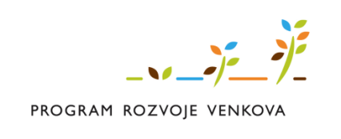
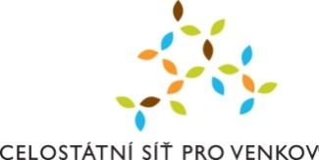
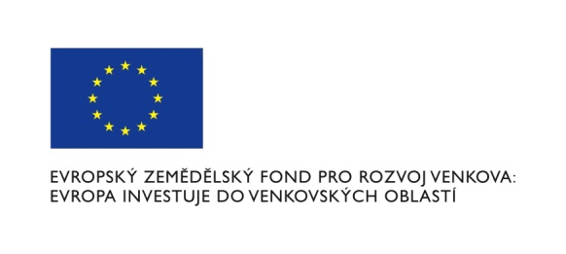
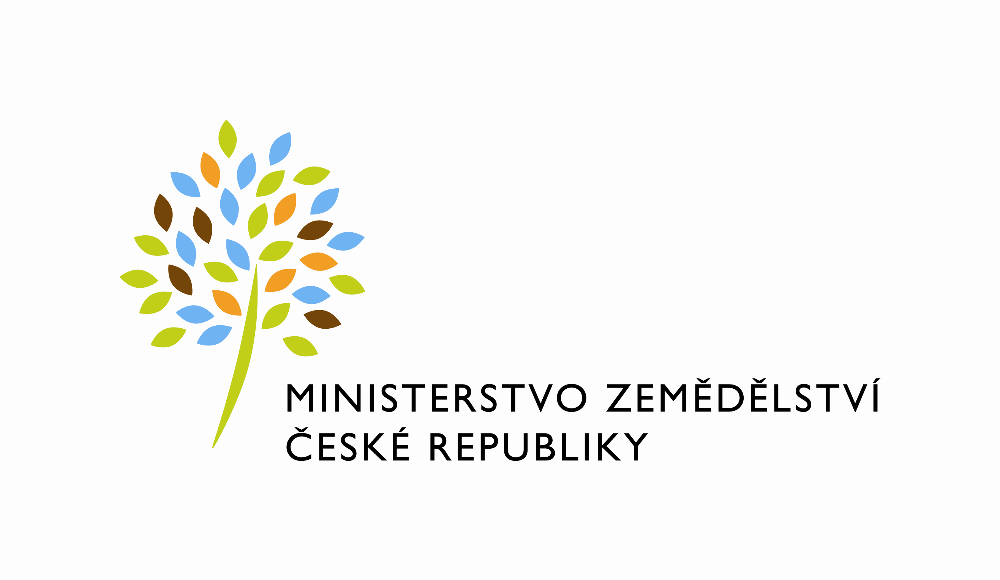

Krajská agentura pro zemědělství a venkov

Liberec

Celostátní sít pro venkov Liberecký kraj

P o z v á n k a
na jednání u kulatého stolu

BUDOUCNOST ROZVOJE VENKOVA A ZEMĚDĚLSTVÍ 2013 – 2020 LIBERECKÝ KRAJ

které se uskuteční dne 2.11.2011 od 10:00 hodin

v multimediálním sále Krajského úřadu pro Liberecký kraj

Ke stavu vyjednávání SZP EU po roce 2013, postoj a šance České republiky, budoucí podoby agrárního odvětví a rozvoje venkova v Libereckém kraji vystoupí
PhDr.Juraj Chmiel CSc.
náměstek ministra zemědělství pro zemědělskou a rybářskou politiku EU

Jednání se zúčastní představitelé Parlamentu ČR, Evropského parlamentu, ministerstva zemědělství, Libereckého kraje, zástupci obcí a měst, zástupci zemědělců, potravinářů a místních akčních skupin.

Přílohou k této pozvánce je seznam projednávaných témat.

Ing. Martin Mrázek
ředitel KAZV Liberecký kraj

Seznam projednávaných témat:

- Posilování významu politiky rozvoje venkova jako klíčového nástroje pro zachování životaschopných venkovských společenství v oblastech konkurenceschopné zemědělské odvětví a navazující sektory, udržitelné hospodaření s přírodními zdroji a vyvážený územní rozvoj.

- Podpory vytváření pracovních příležitostí a rovněž zajištění kvality života na venkově, zabezpečením dostupné občanské vybavenosti a zachováním společenského a kulturního dědictví venkova.

- Finanční perspektivy na Společnou zemědělskou politiku po roce 2013, definice konkrétních priorit a jejich váha v budoucích programech rozvoje venkova a zemědělství.

- Očekávané výsledky snahy ČR ke zmírnění přetrvávajících rozdílů v úrovni přímých plateb mezi zemědělci v rámci celé Evropské unie.

- Postoj České republiky v otázce podpory zemědělství v méně příznivých oblastech, kde by za čistě tržních podmínek nebylo životaschopné.

- Postoj České republiky k občasným návrhům podmínit platby přísnějšími závazky a opatřeními ve vztahu k životnímu prostředí nad rámec Správné zemědělské praxe (GAEC a Cross-Compliance)

